20170725京都府温暖化防止センター
電力測定器を冷蔵庫に取り付ける方法

（１）冷蔵庫の品質ラベルを確認します
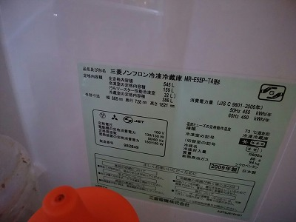
冷蔵庫の扉の裏側に
「品質表示ラベル」が貼ってあります。
携帯等で写真と撮ると便利です。
以下の項目をアンケートに記入して下さい。
（例：右のラベルの場合）
・製造年 「2009年製」
・定格内容積 「545リットル」
・消費電力量 「450ｋWh/年」
・品名および形名
「三菱ノンフロン冷蔵冷凍庫
MR-E55P-T4形」

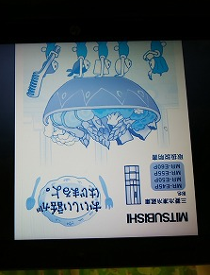
（２）用意するもの
・電力測定器
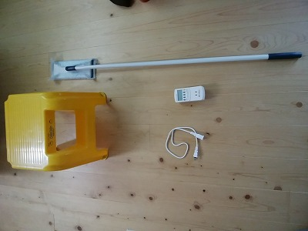
・延長コード
・マスキングテープ
・踏み台
・ほこり取り用シート
・冷蔵庫の取扱説明書
（インターネットで見ることができます）
・アンケート用紙、ペン

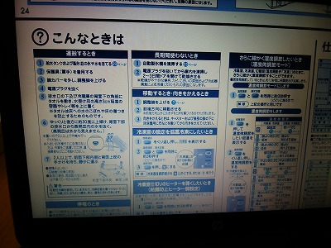
（３）取扱説明書を確認します
・冷蔵庫の動かし方
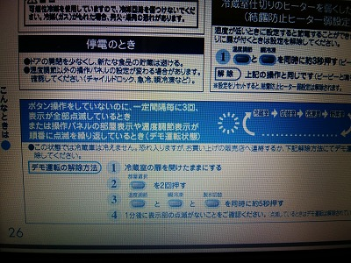
・停電時の操作
（デモモードの解除のしかた）
・お客様サービスの電話番号

（４）冷蔵庫のコンセントとコードの位置を確認します
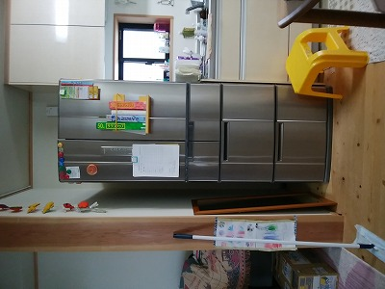
・壁面コンセントの位置
・冷蔵庫のコードの位置
・どの辺りに測定器を
取り付けるかを考えます。
・少しコードを引っ張り出します。
壁とコードが挟まって動かせない場合は、
冷蔵庫を少しだけ手前に移動させます。

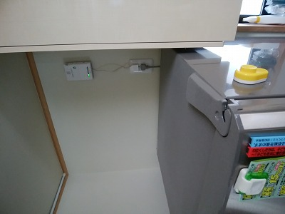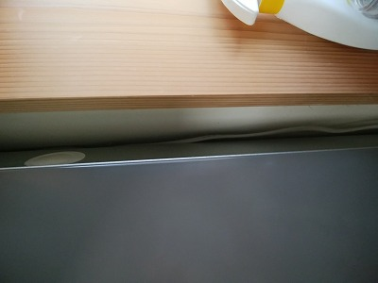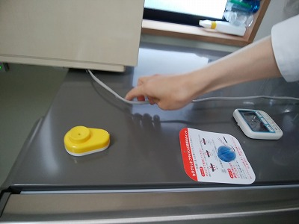

・冷蔵庫の動かし方の例
（足カバーを外して、調整脚＝ストッパーを回して緩めると、キャスターが動きます）
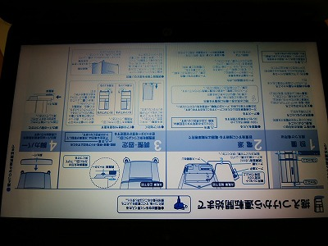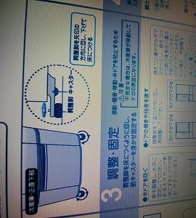

（５）ほこりを取ります
・コンセント付近にほこりがたまらないように
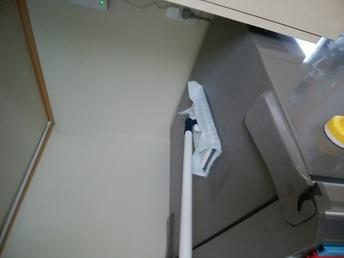
しておきます（火災の原因となります）。
・ほこりとりシートは、
ゆっくり動かす方が良いようです。

・この後の作業で、コンセントを抜きますが、
その時にも適宜ほこりはとった方が良いです。

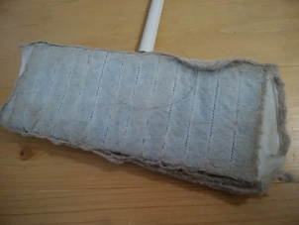
結構たまっています→

（６）測定器に延長コードを付けます

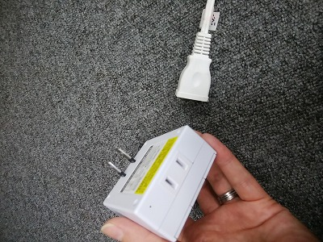
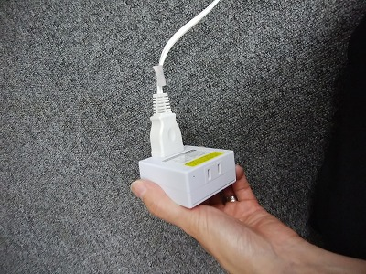
測定器の出っ張っている
部分に、
延長コードの穴の部分を
差し込みます。

計測器Aタイプ →→→

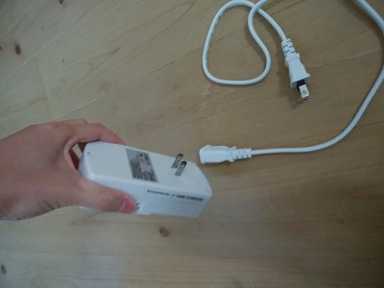
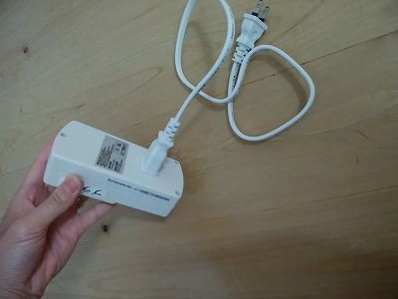

計測器Bタイプ →→→

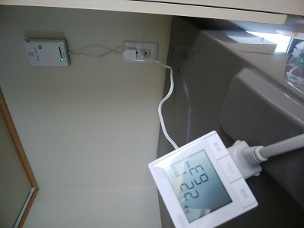
（７）冷蔵庫に取り付けます
・測定器に冷蔵庫のコンセントを付けます。

・延長コードを壁のコンセントに付けます。

・冷蔵庫に計測器を固定します。
マスキングテープを使って、
コードや本体を冷蔵庫に貼ります。
側面に取り付ける際は、放熱部分（熱くなる部分）を
避けて取り付けてください。

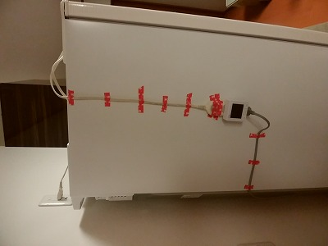
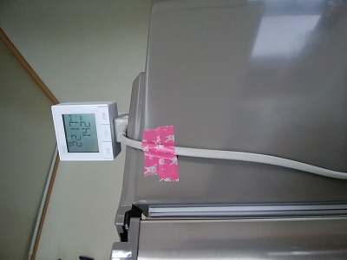
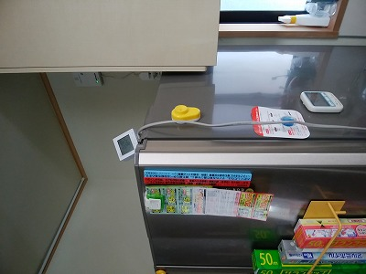

見やすい場所に設置して、マスキングテープで固定。 取り付け例②↑。テープは多めに。

（８）冷蔵庫の動作確認・アンケート記入
・冷蔵庫の表示や音等を確認してエラーが出ていないか確かめます。
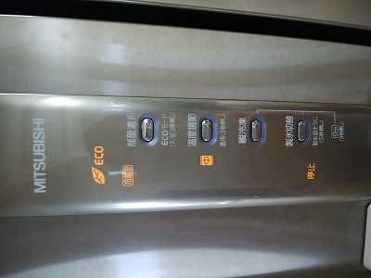
デモモード等になると、冷蔵庫は冷えません。
・アンケート用紙に、取り付けた日時を記入します。

（９）念のため無事に動いているか様子を見てください
測定器が異様に熱くならないかご注意ください。

